Федеральное государственное бюджетное образовательное учреждение высшего образования
 | «Московский государственный технический университет  имени Н.Э. Баумана»  (национальный исследовательский университет)  (МГТУ им. Н.Э. Баумана)

ФАКУЛЬТЕТ ____ИНФОРМАТИКА И СИСТЕМЫ УПРАВЛЕНИЯ________
КАФЕДРА ______Компьютерные Системы и сети (ИУ6)___________

Отчет
По лабораторной работе № 9
Название лабораторной работы: Back-End разработка с использованием фреймворка Echo
Дисциплина: Языки интернет программирования

Студент гр. ИУ6-32Б __________________ П. Ю. Крецу
(Подпись, дата) (И.О. Фамилия)

Преподаватель __________________ __________________
(Подпись, дата) (И.О. Фамилия)

Москва, 2024

Цель работы — получение первичных навыков использования веб-фрейворков в BackEnd-разрабокте на Golang

В рамках данной лабораторной работы предлагается продолжить изучение Golang и познакомиться с веб-фреймворком Echo, используемым для организации обработки клиентских запросов. Echo упрощает работу и заменяет собой такие пакеты из std-библиотеки, как: "net/http", "encoding/json" и другие...

Микросервис hello

код на go:

package main
import (
"github.com/labstack/echo/v4"
"github.com/labstack/echo/v4/middleware"
"net/http"
)
func GetHello(c echo.Context) error {
return c.String(http.StatusOK, "Hello,web")
}
func main() {
e := echo.New()
e.Use(middleware.Logger())
e.Use(middleware.Recover())
e.GET("/get", GetHello)
e.Logger.Fatal(e.Start(":8080"))
}

Результат работы (рис. 1)

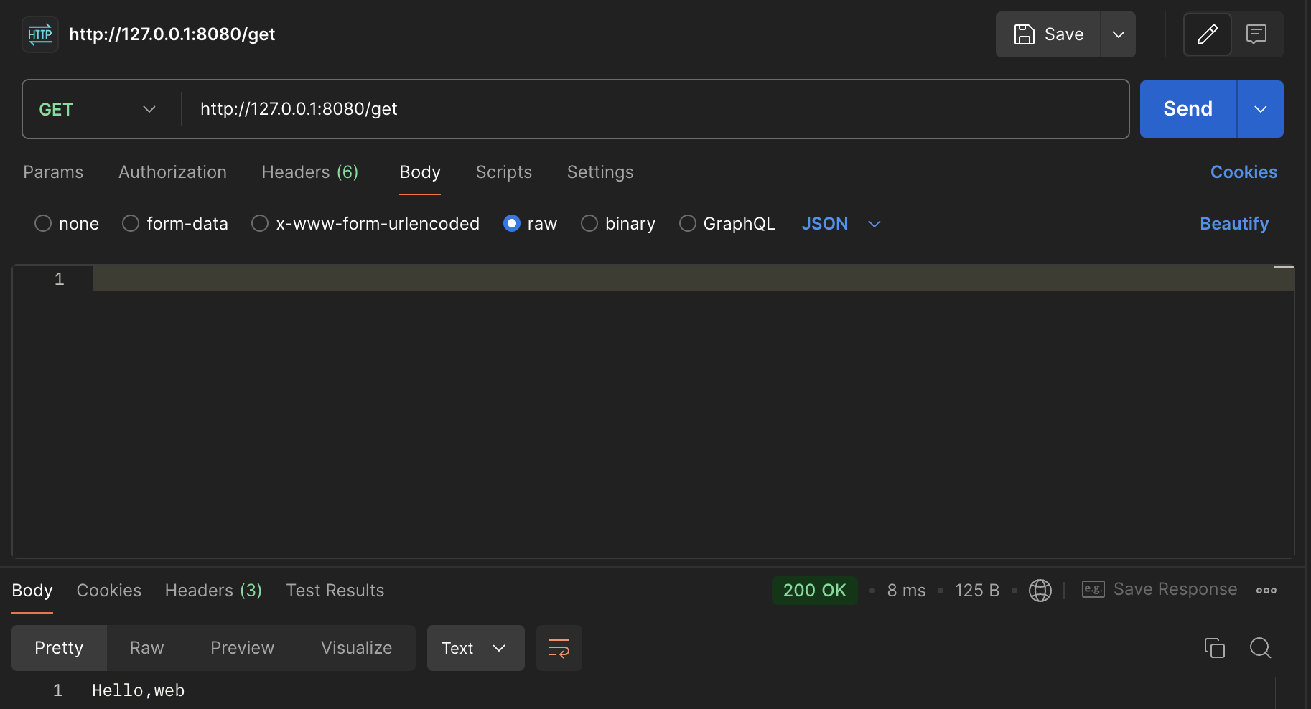
рис. 1

микросервис query

код на go:
package main
import (
"github.com/labstack/echo/v4"
"github.com/labstack/echo/v4/middleware"
"net/http"
)
type input struct {
Name string `json:"name"`
}
func GetHello(c echo.Context) error {
name := c.QueryParam("name")
return c.String(http.StatusOK, "Hello "+name+"!!!")
}
func main() {
e := echo.New()
e.Use(middleware.Logger())
e.Use(middleware.Recover())
e.GET("/api/user", GetHello)
e.Logger.Fatal(e.Start(":8080"))
}

результат работы в postman (рис. 2)

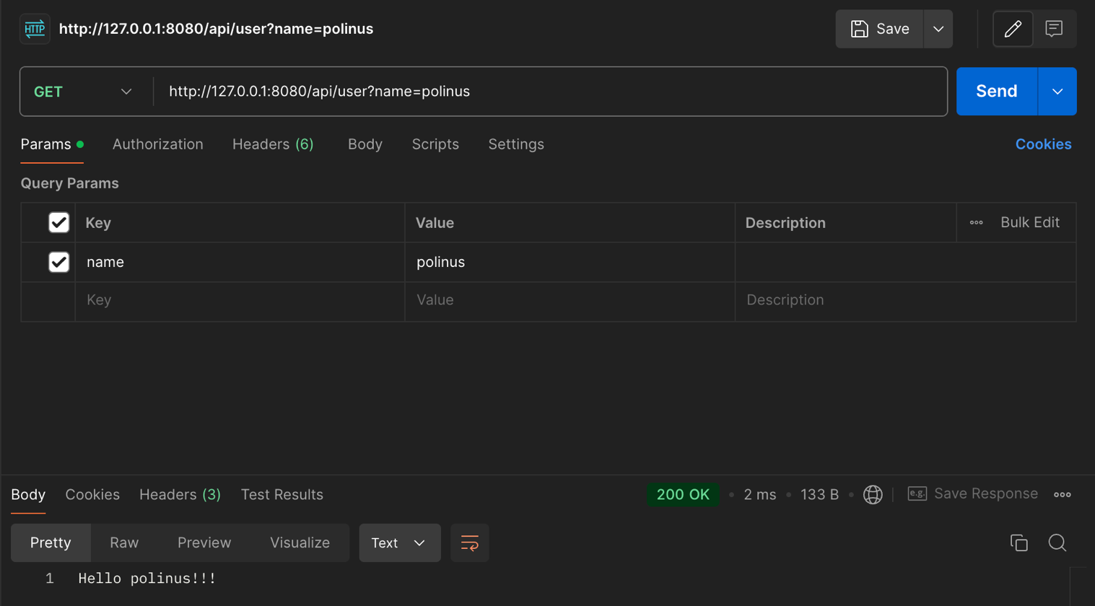
Рис. 2

Микросервис Count:

Код на go:
package main
import (
"github.com/labstack/echo/v4"
"github.com/labstack/echo/v4/middleware"
"net/http"
)
var count int
type input struct {
Count int `json:"count"`
}
func GetHello(c echo.Context) error {
return c.JSON(http.StatusOK, input{Count: count})
}
func PostHello(c echo.Context) error {
var k input
if err := c.Bind(&k); err != nil {
return c.JSON(http.StatusBadRequest, map[string]string{"error": "это не число"})
}
count += k.Count
return c.JSON(http.StatusCreated, count)
}
func main() {
e := echo.New()
e.Use(middleware.Logger())
e.Use(middleware.Recover())
e.GET("/count", GetHello)
e.POST("/count", PostHello)
e.Logger.Fatal(e.Start(":8080"))
}

проверим в postman (рис. 3)
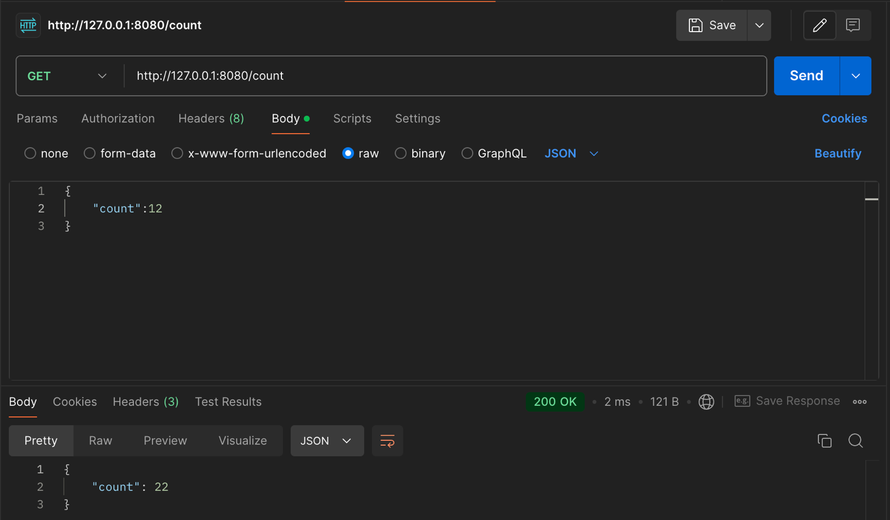
Рис. 3

Вывод: изучила echo для go и научилась с помощью него создавать веб-сервера!

